**Войткевич Габриэль Матеушев, шляхтич (Woytkiewicz Gabriel)**

31 марта 1818 г – крещение (НИАБ 136-13-894, лист 98, №12/1818-р (ориг)).

**НИАБ 136-13-894:** Лист 98. **Метрическая запись №12/1818-р (ориг).**

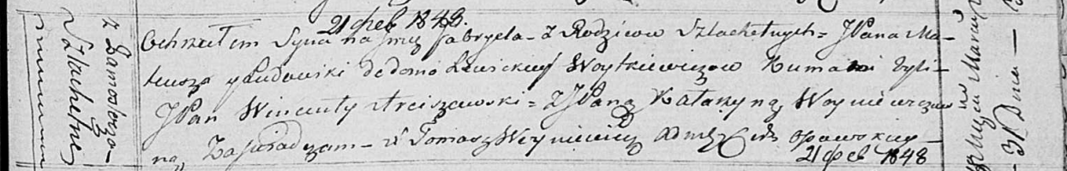

Осовская Покровская церковь. 31 марта 1818 года. Метрическая запись о крещении.

Woytkiewicz Gabriel, JP – сын родителей с деревни Замосточье, шляхтич.

Woytkiewicz Mateusz – отец.

Woytkiewiczowa z Lewickich Ludowika – мать.

Arciszewski Wincenty, JP – кум, шляхтич.

Woyniewiczowa Katarzyna, JP – кума, шляхтянка.

Woyniewicz Tomasz – ксёндз.